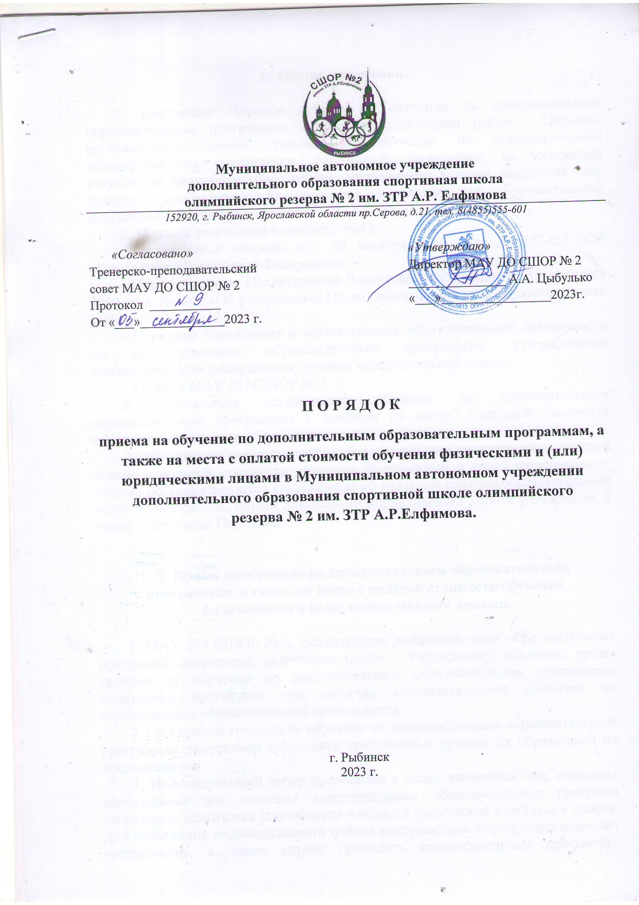
- Общие положения.

1. Настоящий Порядок приема на обучение по дополнительным образовательным программам спортивной подготовки (далее - Порядок) регламентирует прием граждан на обучение по дополнительным образовательным программам спортивной подготовки на основании результатов индивидуального отбора, проводимого в целях выявления лиц, имеющих необходимые для освоения дополнительной образовательной программы спортивной подготовки.
2. Порядок разработан в соответствии с:
- Федеральным законом от 29 декабря 2012 года № 273-ФЗ «Об образовании в Российской Федерации»;
- Постановлением Правительства Российской Федерации от 15 сентября 2020 года №1441 «Об утверждении Правил оказания платных образовательных услуг»;
- Порядком учреждения и осуществления образовательной деятельности по дополнительным образовательным программам, утвержденным уполномоченным федеральным органом исполнительной власти;
- Уставом МАУ ДО СШОР № 2.
3. Учреждение осуществляет обучение по дополнительным образовательным программам с приёмом на места с оплатой стоимости обучения физическими и (или) юридическими лицами.
4. Обучение по дополнительным образовательным программам на платной основе с оплатой стоимости обучения физическими и (или) юридическими лицами регламентируются Положением об оказании платных образовательных услуг в учреждении, иными локальными нормативными актами учреждения, а также настоящим Порядком.

.2. 2. Приём на обучение по дополнительным образовательным программам, а также на места с оплатой стоимости обучения
физическими и (или) юридическими лицами.

1. МАУ ДО СШОР № 2, реализующее дополнительные образовательные программы спортивной подготовки (далее - Учреждение), объявляет прием граждан на обучение по дополнительным образовательным программам спортивной подготовки при наличии соответствующей лицензии на осуществление образовательной деятельности.
2. При приеме граждан на обучение по дополнительным образовательным программам спортивной подготовки требования к уровню их образования не предъявляются.
3. Индивидуальный отбор проводится в целях выявления лиц, имеющих необходимые для освоения дополнительных образовательных программ спортивной подготовки способности в области физической культуры и спорта. Для проведения индивидуального отбора поступающих Учреждение проводит тестирование, а также вправе проводить предварительные просмотры, анкетирование, консультации в порядке, установленном локальным нормативным актом Учреждения.
4. В целях организации приема и проведения индивидуального отбора поступающих в Учреждение создаются приемная и апелляционная комиссии. Составы комиссий утверждаются Учреждением. В состав комиссий входят председатель комиссии, заместитель председателя комиссии, секретарь комиссии (при необходимости) и иные члены комиссии. Председателем приемной комиссии является руководитель Учреждения или лицо, им уполномоченное. Состав приемной комиссии (не менее пяти человек) формируется из числа работников Учреждения, участвующих в реализации дополнительных образовательных программ спортивной подготовки. Председателем апелляционной комиссии является руководитель Учреждения (в случае, если он не является председателем приемной комиссии) или лицо, им уполномоченное. Состав апелляционной комиссии (не менее трех человек) формируется из числа работников Учреждения, участвующих в реализации дополнительных образовательных программ спортивной подготовки и не входящих в состав приемной комиссии. Регламенты работы комиссий определяются локальным нормативным актом Учреждения.
5. При организации приема поступающих руководитель Учреждения обеспечивает соблюдение их прав, прав их родителей (законных представителей), установленных законодательством Российской Федерации, гласность и открытость работы приемной и апелляционной комиссий, объективность оценки способностей поступающих.
6. Не позднее чем за месяц до начала приема документов Учреждение на своем информационном стенде и официальном сайте Учреждения в информационно-телекоммуникационной сети "Интернет" (далее - сайт Учреждения) в целях ознакомления с ними поступающих и их родителей (законных представителей) размещает следующие документы и информацию:
а) копию устава учреждения;
б) копию лицензии на осуществление образовательной деятельности (с приложениями);
в) документы, регламентирующие организацию и осуществление образовательной деятельности, права и обязанности обучающихся;
г) условия работы приемной и апелляционной комиссий Учреждения;
д) количество бюджетных мест в соответствующем году по дополнительным образовательным программам спортивной подготовки, а также количество вакантных мест для приема поступающих (при наличии);
е) сроки приема документов для обучения по дополнительным образовательным программам спортивной подготовки в соответствующем году;
ж) сроки и место проведения индивидуального отбора поступающих в соответствующем году;
з) формы индивидуального отбора поступающих по каждой дополнительной образовательной программе спортивной подготовки;
и) нормативы общей физической и специальной физической подготовки для зачисления на обучение по каждой дополнительной образовательной программе спортивной подготовки;
к) систему оценок (отметок, баллов, показателей в единицах измерения), применяемую при проведении индивидуального отбора поступающих;
л) условия и особенности проведения индивидуального отбора для поступающих с ограниченными возможностями здоровья;
м) правила подачи и рассмотрения апелляций по процедуре и (или) результатам индивидуального отбора поступающих;
н) сроки зачисления поступающих в учреждение;
о) образец заявления о приеме на обучение по дополнительным образовательным программам спортивной подготовки (далее - заявление);
п) порядок оказания платных образовательных услуг, в том числе информацию о стоимости обучения по каждой дополнительной образовательной программе спортивной подготовки.
7. Количество поступающих на бюджетной основе для обучения по дополнительным образовательным программам спортивной подготовки определяется учредителем Учреждения в соответствии с государственным (муниципальным) заданием на оказание государственных (муниципальных) услуг за счет бюджетных ассигнований соответствующего бюджета бюджетной системы Российской Федерации.
8. Приемная комиссия Учреждения обеспечивает функционирование специальных телефонных линий, а также раздела сайта Учреждения для оперативных ответов на обращения, связанные с приемом поступающих.
9. Организация приема и зачисления поступающих, а также их индивидуальный отбор осуществляются приемной комиссией учреждения. Учреждение самостоятельно устанавливает сроки приема документов в соответствующем году, но не позднее чем за месяц до проведения индивидуального отбора поступающих.
10. Прием в учреждение на обучение по дополнительным образовательным программам спортивной подготовки осуществляется по письменному заявлению поступающих, достигших возраста 14 лет, или родителей (законных представителей) несовершеннолетних поступающих. Заявления могут быть поданы одновременно в несколько Учреждений.
11. В заявлении указываются следующие сведения:
а) наименование дополнительной образовательной программы спортивной подготовки, на которую планируется поступление;
б) фамилия, имя и отчество (при наличии) поступающего;
в) дата и место рождения поступающего;
г) фамилия, имя и отчество (при наличии) родителей (законных представителей) несовершеннолетнего поступающего;
д) номера телефонов поступающего или родителей (законных представителей) несовершеннолетнего поступающего (при наличии);
е) адрес места жительства, места пребывания или места фактического проживания;
ж) согласие поступающего или его родителей (законных представителей) на обработку персональных данных .
12. В заявлении фиксируется факт ознакомления поступающего или родителей (законных представителей) несовершеннолетнего поступающего с уставом Учреждения, со сведениями о дате предоставления и регистрационном номере лицензии на осуществление образовательной деятельности, с образовательными программами и другими документами, регламентирующими организацию и осуществление образовательной деятельности, права и обязанности обучающихся, а также согласие на проведение процедуры индивидуального отбора поступающего.
13. При подаче заявления представляются следующие документы:
а) копия документа, удостоверяющего личность поступающего, или копия свидетельства о рождении;
б) копия документа, удостоверяющего личность родителя (законного представителя) несовершеннолетнего поступающего, и (или) документа, подтверждающего родство, установление опеки или попечительства;
в) медицинское заключение о допуске к прохождению спортивной подготовки ;
г) фотографии поступающего (в количестве и формате, установленном учреждением).
14. Заявление и документы, указанные в пунктах 11 и 14 Порядка, подаются одним из следующих способов:
а) лично в учреждение;
б) через операторов почтовой связи общего пользования заказным письмом с уведомлением о вручении;
в) в электронной форме (документ на бумажном носителе, преобразованный в электронную форму путем сканирования или фотографирования с обеспечением машиночитаемого распознавания его реквизитов) посредством электронной почты Учреждения или электронной информационной системы Учреждения, в том числе с использованием функционала сайта Учреждения, или иным способом с использованием информационно-телекоммуникационной сети "Интернет".
15. Учреждение осуществляет проверку достоверности сведений, указанных в заявлении, и соответствия действительности поданных электронных образов документов. При проведении указанной проверки Учреждение вправе обращаться к соответствующим государственным информационным системам, в государственные (муниципальные) органы и организации.
16. Учреждение осуществляет обработку полученных в связи с приемом на обучение по дополнительным образовательным программам спортивной подготовки персональных данных поступающих в соответствии с требованиями законодательства Российской Федерации в области персональных данных .
17. На каждого поступающего заводится личное дело, в котором хранятся все сданные документы и материалы результатов индивидуального отбора.
Личные дела поступающих хранятся в Учреждении не менее трех месяцев с начала объявления приема в Учреждение.
Индивидуальный отбор поступающих в Учреждение проводит приемная комиссия.
Учреждение самостоятельно устанавливает сроки проведения индивидуального отбора поступающих в соответствующем году.
18. Индивидуальный отбор поступающих проводится в формах, предусмотренных Учреждением, с целью зачисления лиц, обладающих физическими, психологическими способностями и (или) двигательными умениями, необходимыми для освоения соответствующей дополнительной образовательной программы спортивной подготовки.
19. Во время проведения индивидуального отбора присутствие сопровождающих лиц поступающих допускается только с письменного разрешения руководителя Учреждения.
20. Результаты индивидуального отбора объявляются не позднее чем через три рабочих дня после его проведения.
Объявление указанных результатов осуществляется путем размещения пофамильного списка-рейтинга с указанием системы оценок, применяемой в Учреждении, и самих оценок (отметок, баллов, показателей в единицах измерения), полученных каждым поступающим по итогам индивидуального отбора.
Данные результаты размещаются на информационном стенде и на сайте Учреждения с учетом соблюдения законодательства Российской Федерации в области персональных данных.
21. Учреждением предусматривается проведение дополнительного отбора для лиц, не участвовавших в первоначальном индивидуальном отборе в установленные Учреждением сроки по уважительной причине (болезнь или иные обстоятельства, подтвержденные документально), в пределах общего срока проведения индивидуального отбора поступающих.
22. Поступающие, а также родители (законные представители) несовершеннолетних поступающих вправе подать апелляцию по процедуре и (или) результатам проведения индивидуального отбора в апелляционную комиссию не позднее следующего рабочего дня после объявления результатов индивидуального отбора. Апелляция рассматривается не позднее одного рабочего дня со дня ее подачи на заседании апелляционной комиссии, на которое приглашаются поступающие или родители (законные представители) несовершеннолетних поступающих, подавшие апелляцию. Для рассмотрения апелляции секретарь приемной комиссии направляет в апелляционную комиссию протокол заседания приемной комиссии, результаты индивидуального отбора.
23. Апелляционная комиссия принимает решение о целесообразности или нецелесообразности повторного проведения индивидуального отбора для поступающего, в отношении которого была подана апелляция. Решение принимается большинством голосов членов апелляционной комиссии, участвующих в заседании, при обязательном присутствии председателя апелляционной комиссии. При равном числе голосов председатель апелляционной комиссии обладает правом решающего голоса.
24. Индивидуальный отбор поступающего проводится повторно в случае невозможности определения достоверности результатов индивидуального отбора поступающего без его повторного проведения, а также в случае выявления технических неисправностей оборудования или спортивного инвентаря, использовавшегося при проведении индивидуального отбора поступающего. Решение апелляционной комиссии оформляется протоколом, подписывается председателем апелляционной комиссии и доводится до сведения поступающего или родителей (законных представителей) несовершеннолетнего поступающего, подавших апелляцию, под подпись в течение одного рабочего дня со дня принятия решения, после чего передается в приемную комиссию.
25. Повторное проведение индивидуального отбора поступающих проводится в течение трех рабочих дней со дня принятия решения о целесообразности такого отбора в присутствии не менее двух членов апелляционной комиссии.
26. Подача апелляции по процедуре и (или) результатам проведения повторного индивидуального отбора поступающих не допускается.
27. Зачисление поступающих в Учреждение на обучение по дополнительным образовательным программам спортивной подготовки оформляется актом Учреждения на основании решения приемной комиссии или апелляционной комиссии в сроки, установленные Учреждением.
28. При наличии мест, оставшихся вакантными после зачисления по результатам индивидуального отбора поступающих, Учреждение вправе проводить дополнительный прием поступающих в установленные ею сроки.
29. Учреждение вправе осуществлять прием поступающих сверх установленного государственного (муниципального) задания на оказание государственных (муниципальных) услуг на обучение на платной основе по договорам об образовании по дополнительным образовательным программам спортивной подготовки.
30. В случае приема на обучение по дополнительным образовательным программам на платной основе изданию распорядительного акта о приеме лица на обучение в образовательное учреждение предшествует заключение договора об образовании.
31. В договоре об образовании, заключаемом при приеме на обучение за счет средств физического и (или) юридического лица (далее - Договор об оказании платных образовательных услуг), указываются полная стоимость платных образовательных услуг и порядок их оплаты. Увеличение стоимости платных образовательных услуг после заключения такого договора не допускается, за исключением увеличения стоимости указанных услуг с учетом уровня инфляции, предусмотренного основными характеристиками федерального бюджета на очередной финансовый год и плановый период.
32.Сведения, указанные в Договоре об оказании платных образовательных услуг, должны соответствовать информации, размещенной на официальном сайте учреждения в сети «Интернет» на дату заключения договора.
33. Учреждение вправе снизить стоимость платных образовательных услуг по Договору об оказании платных образовательных услуг с учетом покрытия недостающей стоимости платных образовательных услуг за счет собственных средств учреждения, в том числе средств, полученных от приносящей доход деятельности, добровольных пожертвований и целевых взносов физических и (или) юридических лиц. Основания и порядок снижения стоимости платных образовательных услуг устанавливаются локальным нормативным актом и доводятся до сведения обучающегося.
34. При оформлении Договора об оказании платных образовательных услуг учреждением используется примерная форма договора об образовании по дополнительным образовательным программам, утвержденная уполномоченным федеральным органом исполнительной власти.
35. Количество и соотношение обучающихся, принимаемых в учреждение на обучение по дополнительным образовательным программам, а также групп обучающихся, с оплатой стоимости обучения физическими и (или) юридическими лицами определяется учреждением самостоятельно с учётом санитарно-эпидемиологических нормативов и правил, реализуемыми дополнительными образовательными программами, востребованностью предлагаемых образовательных услуг, тарифами на стоимость услуг и закрепляется распорядительным актом учреждения.
36. Учреждение самостоятельно с учётом санитарно-эпидемиологических нормативов и правил, реализуемыми дополнительными образовательными программами, востребованностью предлагаемых образовательных услуг, тарифами на стоимость услуг и закрепляется распорядительным актом учреждения.
37. Учреждение при реализации дополнительных образовательных программ организует образовательный процесс в соответствии с учебными планами.
38. Обучение по индивидуальному учебному плану в пределах осваиваемой дополнительной образовательной программы осуществляется в порядке, установленном локальными нормативными актами учреждения.
39. Образовательный процесс по дополнительным образовательным программам может осуществляться в течение всего календарного года.

3. Заключительные положения

1. Настоящий Порядок вступает в силу с момента его утверждения руководителем учреждения.
2. Все сотрудники учреждения несут ответственность за соблюдение настоящего Порядка в соответствии с законодательством.

